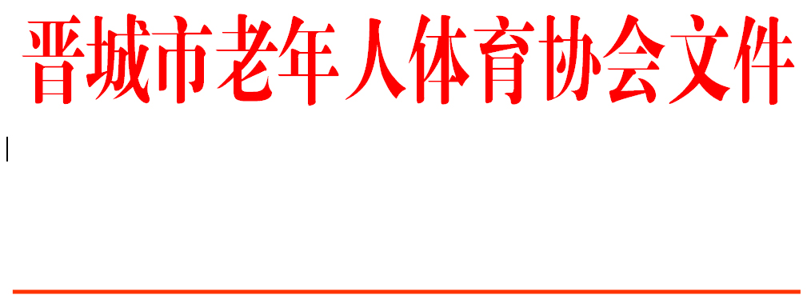

晋市老体字〔2022〕6号

关于晋城市老年人体育协会太极拳柔力球
专项委员会组成人员调整的通知

各县（市、区）、晋能装备制造集团老体协、金融分会、各专项委员会：
经市老体协主席办公会议22日研究，决定调整太极拳柔力球专项委员会组成人员。现将有关名单通知如下。
一、太极拳柔力球专项委员会组成人员
主 任 委 员：潘厚德
副 主 任 委 员：王 焱 陈健康 南红卫
焦 深 赵成朋 张志刚
贾书堂 周铃超
秘 书 长：贾书堂（兼）
副 秘 书 长：张玉玲 申云峡
委 员：郭象琴 成锁军 李仁旭
原兴龙 董刘军 段丽娟
冯淑珍
- 太极拳柔力球专项委员会职能
太极拳、柔力球专项委员会是市老体协专项体育健身组织。主要职能：1、代表我市参加国家或省体育部门和老体协组织的交流展示活动。2、组织协调全市相关部门单位开展中老年人太极拳、柔力球运动，定期不定期举办各项交流展示活动。3、负责培养太极拳、柔力球裁判员、教练员、技术骨干队伍。4、负责多渠道吸纳社会资金用于太极拳、柔力球场地建设与活动经常性开展。
- 太极拳柔力球专项委员会职责
1、负责制定全市太极拳、柔力球运动发展规划和年度计划，推动城乡太极拳、柔力球运动广泛开展。协调有关部门加强太极拳、柔力球基础设施建设。
2、负责太极拳、柔力球队伍的发展与管理，促进活动常态化。
3、有计划地组织各种交流展示活动，不断扩大社会影响，带动广大中老年人积极参与太极拳、柔力球运动。
4、承担省、市体育部门和老体协年度安排的太极拳、柔力球交流展示活动。举办跨省、市区域性联谊赛事活动。
5、协助市体育部门和老体协组织太极拳、柔力球裁判员、教练员晋级工作及骨干队伍培训。

晋城市老年人体育协会
二〇二二年七月二十二日

晋城市老年人体育协会太极拳柔力球
专项委员会组成人员工作职责

主 任 委 员：潘厚德
副 主 任 委 员：王 焱 陈健康 南红卫 焦 深
赵成朋 张志刚 贾书堂 周铃超
秘 书 长：贾书堂（兼）
副 秘 书 长：张玉玲 申云峡
委 员：郭象琴 负责城区推广工作
成锁军 负责泽州推广工作
李仁旭 负责高平推广工作
原兴龙 负责阳城推广工作
董刘军 负责陵川推广工作
段丽娟 负责沁水推广工作
冯淑珍 负责晋能装备制造集团推广工作

